6.4.4. Đo clock-to-Q delay post-layout
Khái niệm lý thuyết cách đo tcq_fall và tcq_rise: …

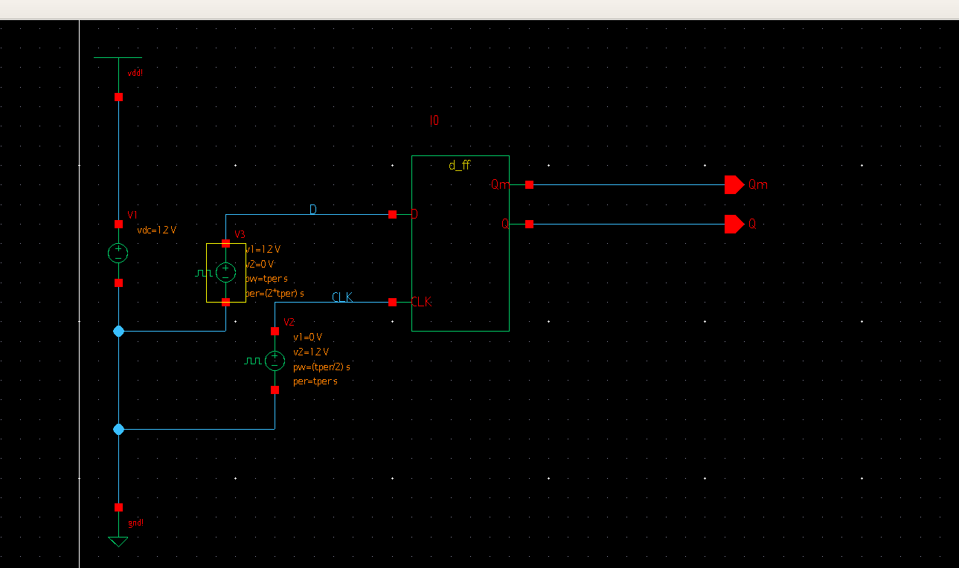
Hình xxx. Tetsbench
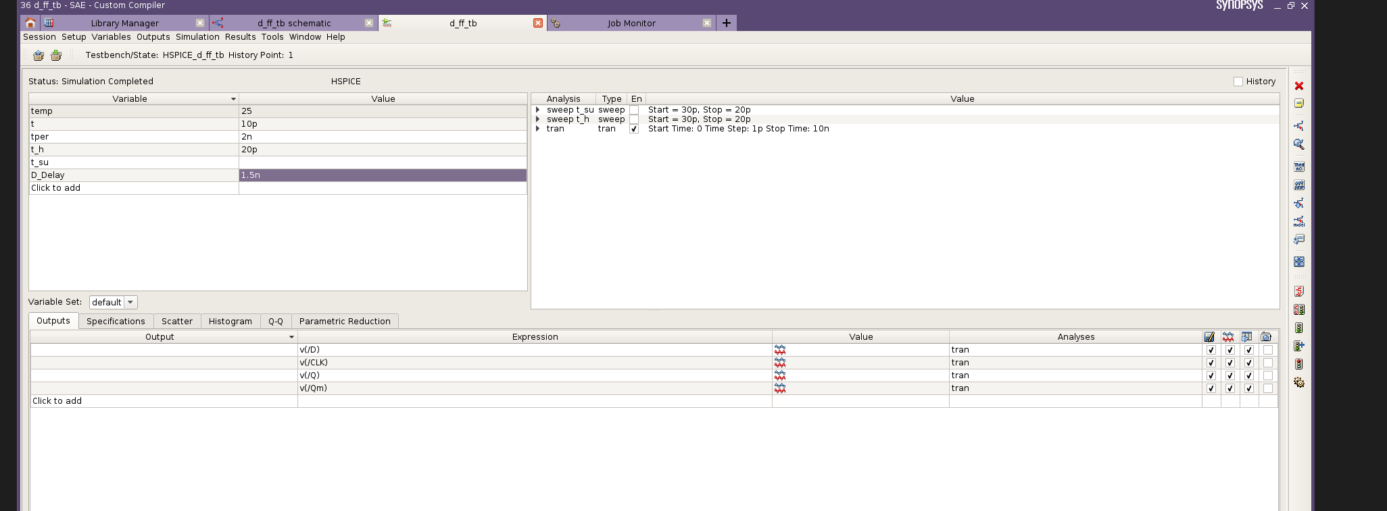
Hình xxx. Tự thêm nha danh lê

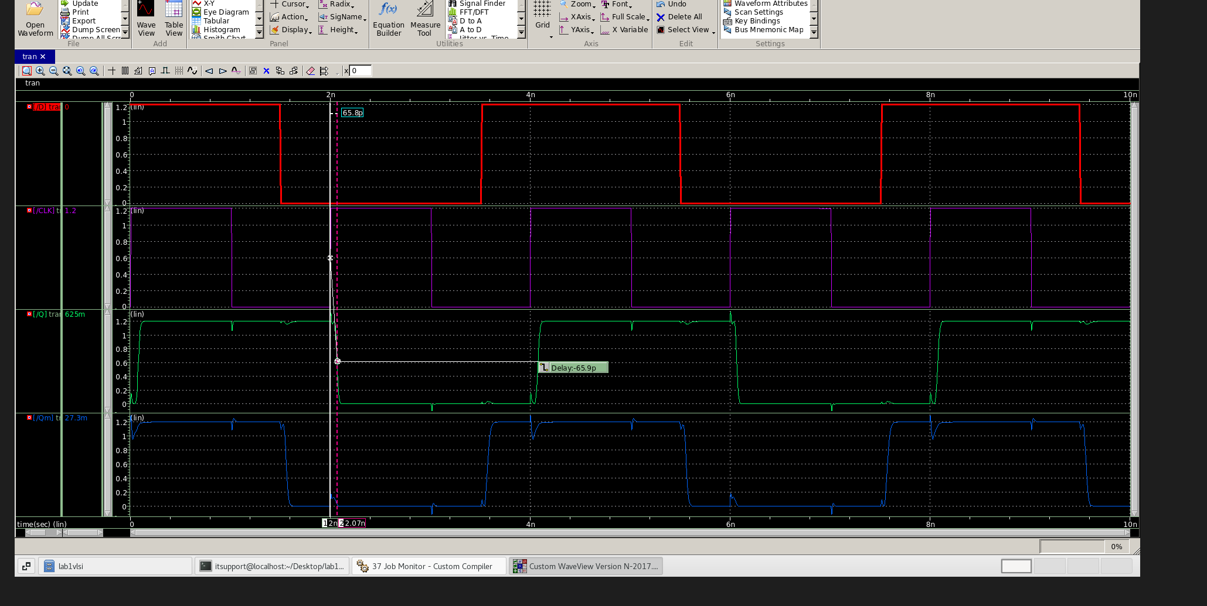
Hình xxx. Mô phỏng đo tcq_fall
Đo được t_cq_fall = 66 ps bằng delay và cursor chọn mốc là 0.6V tại cạnh lên của CLK và tại đó mà Q thay đổi kết quả, điện áp của Q là 0.6V.
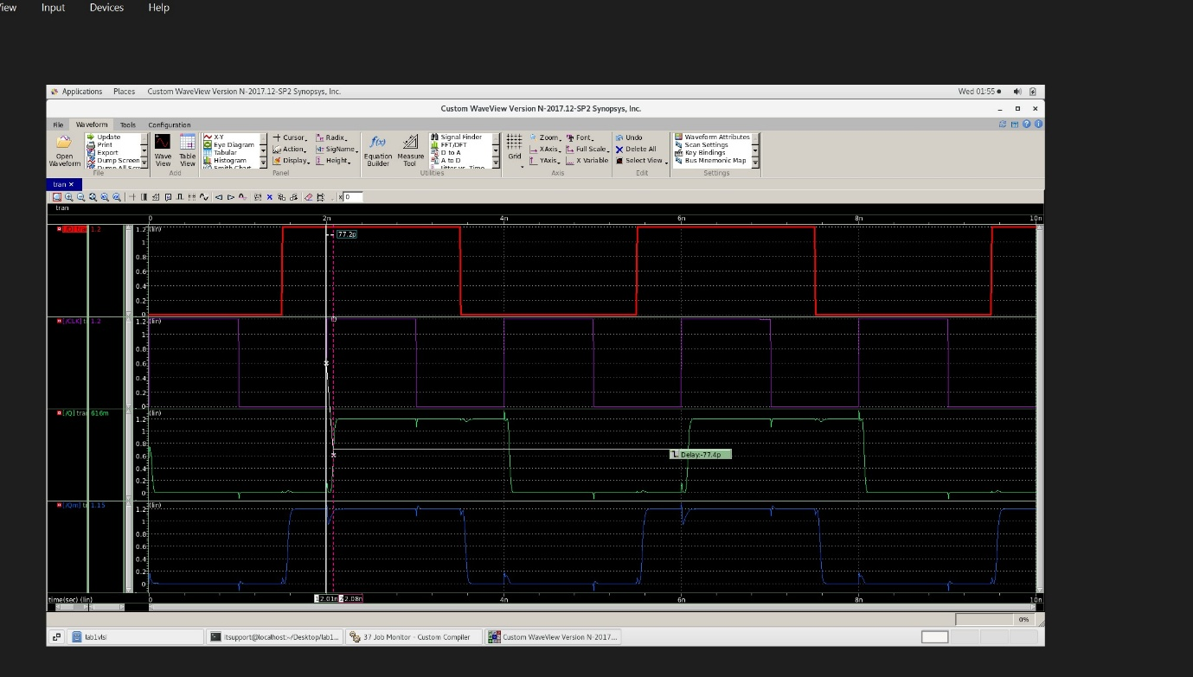
Hình xxx. Mô phỏng đo tcq_rise
Đo được t_cq_rise = 77.4 ps bằng delay và cursor chọn mốc là 0.6V tại cạnh lên của CLK và tại đó mà Q thay đổi kết quả, điện áp của Q là 0.6V, tương tự với t_cq_fall

